Подсказки для родителей

Вечерние капризы детей
или
волшебные приемы, чтобы уложить ребенка спать.

Уважаемые родители, предлагаем в вашу родительскую копилку интересные способы
Взаимодействия с ребенком в вечерний период.

Сонная книжка
Сделайте особенную сонную книжку о вашем ребенке. Для этого распечатайте фотографии про сон и найдите сонные стихи и истории. С помощью цветной бумаги, наклеек и фломастеров можно оформить книжку с фотографиями ребенка на каждой странице с историями. Используйте сонную книжку во время ритуала укладывания. Если у ребенка есть проблемы со сном, дополните истории терапевтическими сказками.

Создайте символическую связь
Сделайте символ вашей с ребенком привязанности друг к другу.
Возьмите ленточку или клубок ниток. На обоих концах ленточки
закрепите две бусины в виде сердечек или приклейте сердечки
из картона. Вечером предложите ребенку отмотать половину
длины ленточки или достаточную часть от клубка ниток и отрезать эту часть. Вторую часть ленты или клубка нужно оставить
у себя. Расскажите ребенку, что эта ленточка с сердечками – символ того, как бесконечна ваша любовь к нему. Скажите ему: когда
он держит это сердечко, то всегда может знать, что вы рядом,
и всегда поддержите его. Дайте ребенку ленточку, чтобы он хранил ее под подушкой или держал в руках, пока он засыпает. Используйте этот прием, когда ребенок начинает спать в собственной кровати или комнате. Также прием эффективен, когда у вас не получается проводить с ребенком много времени – например, вы работаете допоздна, а ребенок весь день в детском саду, с няней или бабушкой.

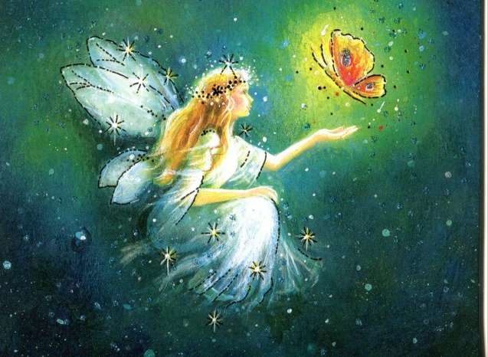
Загадайте сон
Предложите ребенку загадать сон – «выбрать» сюжет того, что
ему приснится. Дети доверчивы и внушаемы, поэтому с помощью «загаданного» сюжета вы поможете ребенку избежать дурных сновидений. Также, пока ребенок будет придумывать сны, вы сможете узнать, что ему нравится, о чем он мечтает, чего боится. У дошкольников хорошо развито воображение, и многим детям
нравится фантазировать о своих снах.

Экспериментируйте с освещением
Приглушите свет примерно за 30–60 минут до начала ритуала
укладывания. Используйте в детской комнате неяркие гирлянды теплого оттенка. Другой вариант – посмотрите с ребенком перед сном красивые картинки или диафильмы.
Придумывайте вместе с ребенком сюжеты по картинкам или рассказывайте ему сказки на их основе. Если вам и ребенку понравится такое времяпрепровождение, включите это в ежедневный ритуал укладывания.

Приятного общения !

